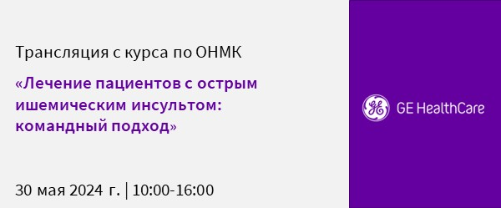

Уважаемые коллеги!

От лица GE HealthCare приглашаем вас присоединиться к трансляции лекций с очного экспертного курса по ОНМК: «Лечение пациентов с острым ишемическим инсультом: командный подход», который состоится в г. Санкт-Петербурге.

У вас есть уникальная возможность присоединиться онлайн к одной из групп и пройти обучение у экспертов в области диагностики и лечения инсульта, которые поделятся своим опытом организации командной работы и внедрения цифровых решений.

Во вложении вы можете найти подробную программу мероприятия. Обратите внимание, что практическая часть курса будет доступна только для очных участников.

Дата: 30 мая 2024 г.
Время начала: 10:00 час.

Целевая аудитория: врачи лучевой диагностики (КТ, МРТ), врачи рентгенэндоваскулярных методов диагностики и лечения, врачи-неврологи.

Лекторы:
• Кандыба Дмитрий Вячеславович, к.м.н., главный врач ГБУ СПб НИИ СП им. И.И.Джанелидзе;
• Савелло Виктор Евгеньевич, д.м.н., заслуженный врач РФ, руководитель отдела лучевой диагностики ГБУ СПб НИИ СП им. И.И. Джанелидзе;
• Костеников Алексей Николаевич, заведующий рентгеновским отделением ГБУ СПб НИИ СП им. И.И. Джанелидзе;
• Исаев Камиль Шамилович, врач рентгенэндоваскулярных методов диагностики и лечения ГБУ СПб НИИ СП им. И.И. Джанелидзе;
• Специалисты GE HealthCare

Участие БЕСПЛАТНОЕ! Зарегистрируйтесь и задайте вопросы лекторам.

Трансляция будет доступна в записи на нашем обучающем портале WeConnect в разделе «Публикации» для всех зарегистрированных. Регистрация на портале проходит с внесением ID номера оборудования GE HealthCare, установленного в вашем лечебном учреждении. По вопросам регистрации на сайте можно обратиться к нам: Academy.Russia@gehealthcare.com

Ссылка для регистрации на онлайн трансляцию:
https://zoom.us/webinar/register/WN_3AZvSUBbT-anMMZZVNOm1Q

Будем рады вас видеть на мероприятии!

С уважением,
Команда GE HealthCare

Отправитель данной рассылки:
ООО «ДжиИ Хэлскеа», 123112, г. Москва, вн.тер.г. муниципальный округ Пресненский, наб. Пресненская, д. 10.
Политика конфиденциальности | Контакты |Отписаться от рассылки

© 2023 GE HealthCare.
GE является товарным знаком компании General Electric, используемым на основании лицензионного
соглашения.

